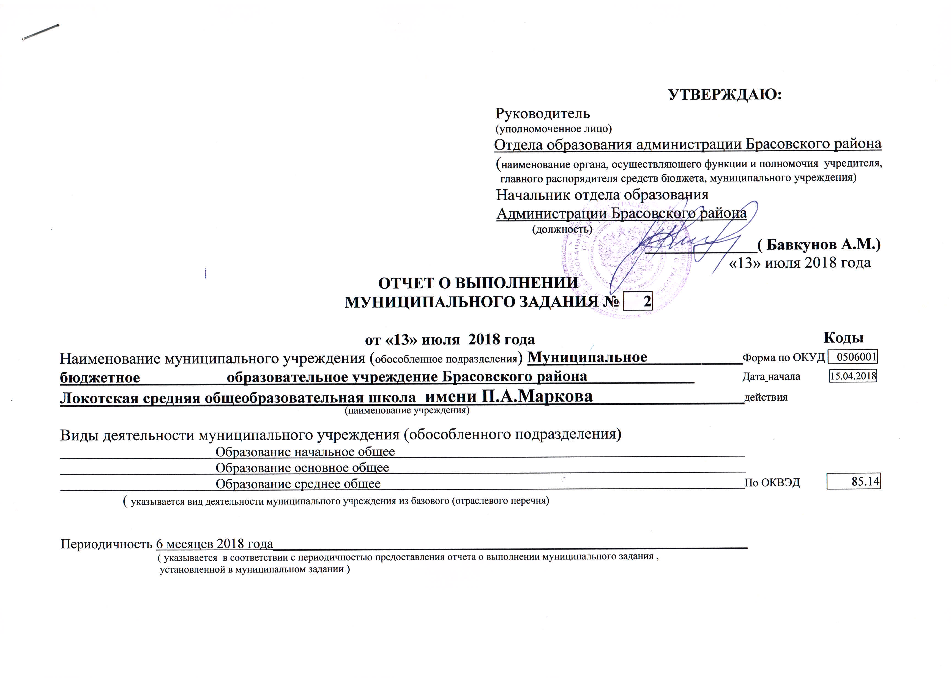

Часть 1. Сведения об оказываемых муниципальных услугах
Раздел 1.
КБК 00207020201280310;00207020201282350;00207020201214700

1.Наименование муниципальной услуги Реализация основных общеобразовательных Код по общероссийскому
программ базовому перечню или 11.794.0
региональному перечню

2. Категории потребителей муниципальной услуги Физические лица имеющие право на получение___________ муниципальной услуги__________________________________________________________________________________
3. Сведения о фактическом достижении показателей, характеризующих объем и качество муниципальной услуги :
3.1. Сведения о фактическом достижении показателей, характеризующих качество муниципальной услуги:

Уникальный  номер регистрацион  ной записи | Показатель,характеризующий содержание муниципальной услуги |  |  | Показатель,  характеризующий условия (формы)оказания муниципальной услуги |  | Показатель качества муниципальной услуги
Уникальный  номер регистрацион  ной записи |  |  |  |  |  | Наименование  показателя | Единица измерения по ОКЕИ |  | Утверждено  в муниципа  льном зада-нии на год | Утверждено  в муниципа  льном зада-нии на от-  четную да-  ту | Испонене  на отчет-  ную дату | допус  тимое(воз  мож  ное)  значение |  | Отклонение,повышающее допустимое(возможное)значение | Причина отклонения
 | (наимено-  вание по-  казателя) | (наимено-  вание по-  казателя) | (наимено-  вание по-  казателя) | Справочник форм(условий) | Платность услуги |  | (наимено-  вание по-  казателя) | код
1 | 2 | 3 | 4 | 5 | 6 | 7 | 8 | 9 | 10 | 11 | 12 |  | 13 | 14 | 15
1179400301000101000101 | Не указано | Не указано | Не указано | Очная | бесплатная | 001.  Выполнение основной общеобразовательной программы начального,основного.среднего общего образования | процент | 744 | 100 | 100 | 100 |  | 5 | 10
1179400301000101000101 | Не указано | Не указано | Не указано | Очная | бесплатная | 002.Доля обучающихся ,результативно принявших участие(ставших победителями и призерами в мероприятиях,проводимых сторонними организациями | процент | 744 | 50 | 50 | 50 |  | 5 | 10
1179400301000101000101 | Не указано | Не указано | Не указано | Очная | бесплатная | 003.Доля педагогических и руководящих работников,имеющих первую и высшую квалификационные категории | процент | 744 | 80 | 80 | 80 |  | 5 | 10
1179400301000101000101 | Не указано | Не указано | Не указано | Очная | бесплатная | 004.Отсутствие обоснованных жалоб | процент | 744 | 100 | 100 | 100 |  | 5 | 10

3.2. Сведения о фактическом достижении показателей, характеризующих объем муниципальной услуги:

Уникальный  номер регистрацион  ной записи | Показатель,характеризующий содержание муниципальной услуги |  |  | Показатель,  характеризующий условия (формы)оказания муниципальной услуги |  | Показатель качества муниципальной услуги
Уникальный  номер регистрацион  ной записи |  |  |  |  |  | Наименование  показателя | Единица измерения по ОКЕИ |  | Утверждено  в муниципа  льном зада-нии на год | Утверждено  в муниципа  льном зада-нии на от-  четную да-  ту | Испонене  на отчет-  ную дату | допус  тимое(воз  мож  ное)  значение |  | Отклонение,повышающее допустимое(возможное)значение | Причина отклонения
 | (наимено-  вание по-  казателя) | (наимено-  вание по-  казателя) | (наимено-  вание по-  казателя) | Справочник форм(условий) | Платность услуги |  | (наимено-  вание по-  казателя) | код
1 | 2 | 3 | 4 | 5 | 6 | 7 | 8 | 9 | 10 | 11 | 12 |  | 13 | 14 | 15
1179400301000101000101 | Не указано | Не указано | Не указано | Очная | бесплатная | 001.  Число обучающихся | человек | 792 | 526 | 526 | 526 |  | 5 | 10

